**В лес ни ногой: сезон повышенной пожароопасности**

Лето уже стучит в наше окно. Наступило время ярких солнечных дней, отпусков и отдыха на природе. Однако теплый сезон создает условия для возникновения лесных пожаров, возгораний травы и кустарника, а также пожаров из-за разведения костров. Летний период становится пожароопасным временем, требующим особой бдительности и предосторожности.

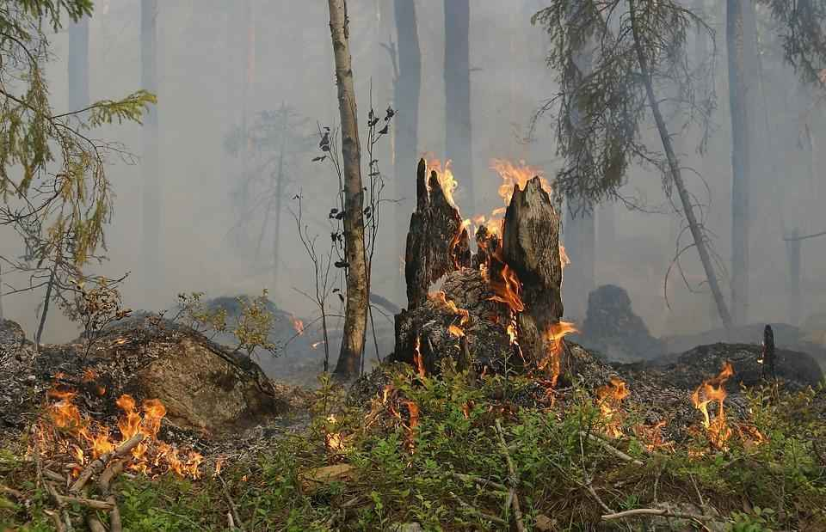

**Цифры статистики**

*− Сухость растительности, высокая температура, ветер и малейшая искра - всё это способствует возникновению пожаров и быстрому распространению огня,* − говорит инспектор сектора пропаганды и взаимодействия с общественностью Алешенкова Полина *− В текущем году спасатели области уже более 175 раз выезжали на возгорания травы и кустарника общей площадью более 26 га на территориях всех районов области. Также ликвидировано 15 возгораний в лесах.*

**В лес ни ногой**

Согласно данным на сайте [Министерства лесного хозяйства Республики Беларусь](http://mlh.by/maps/map.php), в 10 районах гомельской области введено ограничение на посещение лесов, а в остальных 11 - запрет.

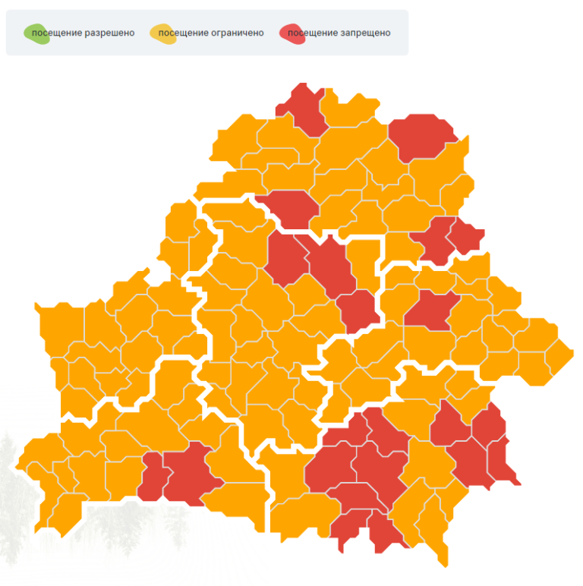

*− Ограничение доступа к определенным территориям является временной мерой,* − говорит Полина Алешенкова, *− пока не пройдет период повышенной пожароопасности. Мы призываем граждан соблюдать указания и рекомендации, не нарушать запреты и ограничения, тем самым проявить ответственное отношение к окружающей среде.*

***Справочно:*** *при введении ограничения заходить в лес можно для прогулок, собрать грибы или ягоды. Въехать на территорию леса на машине нельзя, также запрещено разводить костры. Запрет означает, что гражданину нельзя посещать лес ни при каких условиях.*

*− Интерактивная карта Беларуси с указанием регионов, где введен запрет или ограничения также есть и в нашем мобильном приложении* [*«МЧС Беларуси: помощь рядом»*](http://mchs.gov.by/mobilnoe-prilozhenie-mchs-belarusi-pomoshch-ryadom/)*,* − говорит Полина Алешенкова. *− Карта обновляется в зависимости от обстановки на территории лесного фонда и метеосводок.*

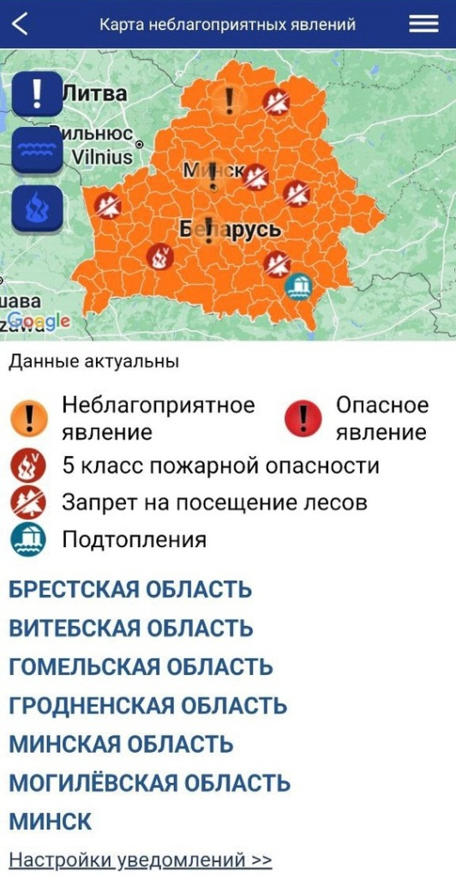

**«Шашлычные» ожоги**

Возникновение пожаров из-за разведения костров на придомовой территории также заслуживает внимания. Шашлык - это популярное блюдо, которым мы часто наслаждаемся именно в теплое время года. Однако приготовление шашлыка может быть опасным, особенно когда дело доходит до обращения с огнем. И вот тому пример…

*25 мая вечером из учреждения здравоохранения поступило сообщение, что в д. Дворище Хойникского района мужчина получил термические ожоги пламенем.*

*Как выяснилось, в этот день до полудня 20-летний парень, находясь у себя во дворе, разводил костёр при помощи специальной жидкости. В результате произошла вспышка газо-воздушной смеси, мужчина получил термические ожоги пламенем 13% тела.*

Чтобы приготовление шашлыков не привело к травмам, нужно соблюдать правила безопасности.

*− Выбранное место для мангала должно быть безопасным,* − говорит Алешенкова Полина. *− Разместите мангал на устойчивой поверхности, подальше от строений, кустов и деревьев. Перед использованием убедитесь, что он в хорошем состоянии и не имеет трещин или повреждений. Для розжига используйте только специальные жидкости в строгом соответствии с инструкцией. Контроль над огнем является ключевым аспектом безопасного приготовления шашлыков на мангале, поэтому не оставляйте его без присмотра. После завершения приготовления убедитесь, что огонь полностью потушен и угли остыли, только потом покидайте место. Для тушения рядом с мангалом всегда должны быть песок, ведро с водой или огнетушитель.*

**Помните, что соблюдение правил безопасности поможет избежать возможных травм и пожаров.**